青春赤子 | 东方绿舟点燃青春火焰

——记曹杨学子国防教育之行
Day1
3月25日，春光明媚。我校高一学生来到东方绿舟，开展了为期五天的国防教育训练活动。
开营仪式上，同学们庄严宣誓：为校旗争光，为国旗添彩。一声声嘹亮的宣誓声，表达出每一个曹杨学子的目标与坚持——“我们青春洋溢，我们意气风发，我们将不惧辛劳，磨炼意志，不忘初心，砥砺前行，以最昂扬的斗志迎接艰苦的训练。”
午休后，大家来到国防园进行轻武器解码的课程。教官生动有趣地介绍了中国的武器发展史，并对各类枪械进行了准确的讲解。同学们都听得津津有味。
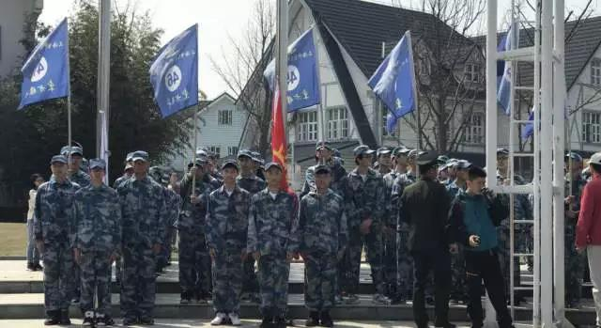
Day2
入营第二天，大家慢慢开始熟悉起了军营生活。一大早，同学们就在教官的指挥下严格训练列队。“立正，稍息，向左转，向右转”一切行动听指挥！同学们个个精神抖擞。
火灾自救和逃生的讲解更让大家了解到当危急情况发生时，应该如何反应与处理。
下午的实地搭建帐篷让同学们体验了解放军野外作战的艰苦。“安营扎寨”不仅仅是体力活，更是技术活。在教官的悉心指导下，大家齐心协力，发挥集体的智慧与力量，圆满完成了任务。
Day3
清冷的风裹挟着晨雾，迎接军训第三天的到来。今天，同学们一早就进行了紧急疏散演练。演练过程中，大家通过井然有序地疏散，圆满完成了预定任务，得到了教官的好评。“拆装”训练让我们了解了81枪支的基本结构，也第一次体验了一把与真枪实弹的零距离接触。同学们个个摩拳擦掌，跃跃欲试。在兴奋之余，也明白了“缺一不可”的重要性。一个小零件或许不起眼，但缺了它，就不能拼装成枪，或者即使能拼装完也已经没有杀伤力可言。联想到我们自己，每个人可能只是一滴水，很渺小，但汇聚起来，我们就是江河湖海，有着无穷的力量。我们不应以自身的平凡而轻看自己，只有在集体中尽可能地发挥自己，那样的我们才是不可战胜的。夜间的8公里拉练，大家一路高歌猛进，互相鼓励，所有师生都顺利走完了全程。因为一路有着大家的陪伴与鼓励，漫慢的长路也不过如此而已。
Day4
今天是入营的第四天，经过昨晚的夜间拉练，同学们一早起来都觉得浑身酸痛。但只要一听到嘹亮的军号，大家又打起精神，开始了整齐划一的队列训练。为了让大家进一步了解军事知识，教官们带领大家参观了航母、潜水艇和轻武器馆。当这些仅能在电视里看到的装备，真实地呈现在大家面前时，所有人都显得十分兴奋。大家仔细聆听，还不时好奇地看看这里，摸摸那里。精彩的还在后面呢！同学们最期待的射击环节开始了，大家经过听讲、模拟，最后真枪实弹地比上了。瞄准，射击，欢呼，同学们个个兴致勃勃。经过激烈的比赛，涌现出了好多神枪手，更有甚者打出了298环的佳绩。
相比之下，下午的急救训练就显得更为实用了。如何止血、包扎，如何遇事不慌，让大家知道在危险和灾难面前该如何沉着应对，为日常生活增添了一份平安与保障。
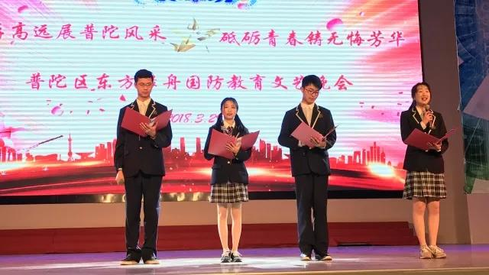
晚间，精彩的文艺汇演让大家忘记了一天的疲劳。曹杨中学担任了这次汇演的统筹组织工作，四名主持人都来自曹杨，各校的同学们都纷纷拿出了自己的绝活，歌唱舞蹈好戏连台，而作为压轴节目的曹杨中学武术表演《扇舞》更是惊艳绝伦赢得众人点赞，这一晚我们为自己喝彩，为青春加油！

Day5
伴着清晨第一缕阳光，我们迎来了在东方绿舟军训的最后一天。上午的活动凸显的是团队的力量。徒手营救、逃离防空洞的项目让同学们懂得了只有互帮互助，发挥集体的力量才能排除千难万险顺利完成任务。
在最后的结营式上，曹杨学子以昂扬的斗志、坚韧的意志、优良的作风赢得了教官们的一致好评。多个班集体和个人受到嘉奖。这份荣誉的背后，彰显的是我们曹杨人“含德之厚，报国之诚”的优良品质。
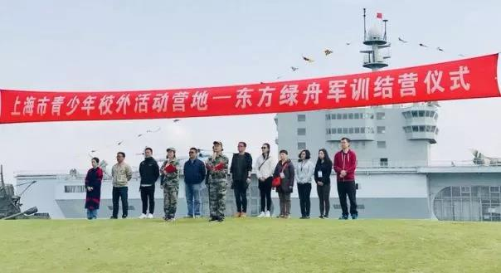
短短5天的军训活动虽然结束了，但所受到的国防教育与爱国主义情怀将永远铭记在每一个曹杨学子的心中。经过五天的艰苦训练，大家褪去了初入营地时的那份紧张与兴奋，更添加了一份坚毅与镇定。参观航母、潜水艇和武器馆让大家我们初步领略了我国现代化武器装备的先进性，为有这么强大的祖国而骄傲和自豪；战地扎营、火灾自救和逃生，紧急救护都让大家知道如何在危险或紧急的情况下临危不惧，沉着应对；“步调一致”“徒手营救”“逃离防空洞”的训练让大家真真切切地感受到集体的智慧和团队的力量。这五天四夜的美好体验都将成为同学们内心的独特记忆。同学们也将以更高的热情和更强的毅力投身到学习和生活中去。一起加油吧，同学们！

